南京学大教育专修学校
12月 语文 学科 高二 年级测试卷
一、语言文字运用（10分）
1、下列各组词语中，注音全都正确的一组 （5分） （ ）
A．良莠（yǒu）不齐 表情呆（dāi）板 强(qiáng)词夺理 尔虞（yú）我诈
B．浑身解（xiè）数 幡（fān）然悔悟 提纲挈（qiè）领 分道扬镳（biāo）
C．心宽体胖（pàng） 莞尔（wǎn）一笑 自怨自艾（ài） 暴殄（tiān）天物
D．咬文嚼（jiáo）字 所向披靡（mí） 穿凿（záo）附会 孝悌（tì）忠义
2、下列理解分析中，不正确的一项是 （5分） （ ）
A．恩格斯在《在马克思墓前的讲话》中，对马克思的称呼，用了“当代最伟大的思想家”“他”“这个人”“这位巨人”等，这些称谓的变化，既体现了他们之间亲密无间、纯洁高尚的友谊，也体现了恩格斯对马克思的崇敬。
B．马丁·路德·金凭借自己坚定的信念、高昂的激情和对自由的向往，借助比喻、对比、排比、反复等修辞手法，在那篇著名的演讲中既慷慨激昂的陈词又心平气和的说理，使得演讲极具感染力和说服力。
C．《雷雨》中，周朴园与鲁侍萍的矛盾冲突是贯穿始终的主线，他们之间的矛盾冲突，既是资本家与下层劳动者之间的矛盾，也是旧家庭内部矛盾的表现，而本质上，还是人性的真与伪、善与恶之间的矛盾冲突。
D．《巴黎圣母院》是雨果按照浪漫主义创作方法创作的长篇小说，也体现了雨果作品的浪漫主义风格特点；小说特别善于运用对比的手法塑造一组组性格鲜明的人物形象，通过美和丑、善和恶、崇高和卑下的重重对比，揭示真、善、美的真谛。
二、课内文言文（25分）
（孟子）曰：“王如知此，则无望民之多于邻国也。不违农时，谷不可胜食也。数罟不入洿池，鱼鳖不可胜食也。斧斤以时入山林，材木不可胜用也。谷与鱼鳖不可胜食，材木不可胜用，是使民养生丧死无憾也。养生丧死无憾，王道之始也。五亩之宅，树之以桑，五十者可以衣帛矣。鸡豚狗彘之畜，无失其时，七十者可以食肉矣。百亩之田，勿夺其时，数口之家可以无饥矣。谨庠序之教，申之以孝悌之义，颁白者不负戴于道路矣。七十者衣帛食肉，黎民不饥不寒，然而不王者，未之有也。狗彘食人食而不知检，涂有饿莩而不知发；人死，则曰：‘非我也，岁也。’是何异于刺人而杀之，曰：‘非我也，兵也。”王无罪岁，斯天下之民至焉。”
3、下列各句中加点词语解释有误的一项是（4分） （ ）
A．谷不可胜食也 胜：尽
B．养生丧死无憾 丧：丧失
C．谨庠序之教 谨：谨慎
D．申之以孝悌之义 悌：敬爱兄长
4、对下列句子中加点词的意义和用法判断正确的一项是(4分） （ ）
①．斧斤以时入山林
②．申之以孝悌之义
③．何异于刺人而杀之
④．斯天下之民至焉
A．①与②相同，③与④相同
B．①与②不同，③与④不同
C．①与②相同，③与④不同
D．①与②不同，③与④相同
5、下列分析不符合原文意思的一项是（4分） （ ）
A．孟子提出了发展生产的三条措施，认为生产发展，百姓安居乐业，就是行王道的根本。
B．孟子用“狗彘食人食”和“涂有饿莩”的事实深刻的揭示了当时社会的不平等现象。
C．孟子提出的“五亩之宅，树之以桑，五十者可以衣帛矣”等主张，其实是希望社会退回到自给自足的小国寡民的理想境界。
D．文章最后一句是说，大王不要归咎于年成，而是要反省自己，革除暴政，使仁政，行王道，那么天下百姓就会归顺了。
6、翻译文中划线的句子。（13分）
（1）、百亩之田，勿夺其时，数口之家可以无饥矣。

（2）、七十者衣帛食肉，黎民不饥不寒，然而不王者，未之有也。

三、文言文阅读（25分）
相州昼锦堂记
欧阳修
仕宦而至将相，富贵而归故乡。此人情之所荣，而今昔之所同也。
盖士方穷时，困厄闾里，庸人孺子，皆得易而侮之。若季子不礼于其嫂，买臣见弃于其妻。一旦高车驷马，旗旄导前而骑卒拥后，夹道之人，相与骈肩累迹，瞻望咨嗟；而所谓庸夫愚妇者，奔走骇汗，羞愧俯伏，以自悔罪于车尘马足之间。此一介之士，得志于当时，而意气之盛，昔人比之衣锦之荣者也。
惟大丞相魏国公则不然：公，相人也，世有令德，为时名卿。自公少时，已擢高科，登显仕。海内之士，闻下风而望余光者，盖亦有年矣。所谓将相而富贵，皆公所宜素有；非如穷厄之人，侥幸得志于一时，出于庸夫愚妇之不意，以惊骇而夸耀之也。然则高牙大纛，不足为公荣；桓圭衮冕，不足为公贵。惟德被生民，而功施社稷，勒之金石，播之声诗，以耀后世，而垂无穷，此公之志，而士亦以此望于公也。岂止夸一时而荣一乡哉！
公在至和中，尝以武康之节来治于相，乃作“昼锦”之堂于后圃。既又刻诗于石，以遗相人。其言以快恩仇、矜名誉为可薄，盖不以昔人所夸者为荣，而以为戒。于此见公之视富贵为何如，而其志岂易量哉！故能出入将相，勤劳王家，而夷险一节。至于临大事，决大议，垂绅正笏，不动声色，而措天下于泰山之安：可谓社稷之臣矣！其丰功盛烈，所以铭彝鼎而被弦歌者，乃邦家之光，非闾里之荣也。
余虽不获登公之堂，幸尝窃诵公之诗，乐公之志有成，而喜为天下道也。于是乎书。
尚书吏部侍郎、参知政事欧阳修记。
7、下列句子中加点词语解释不正确的一项是（4分） （ ）
A．世有令德，为时名卿 令：美好的
B．出于庸夫愚妇之不意 意：料想
C．以耀后世，而垂无穷 垂：流传
D．其丰功盛烈 烈：壮烈
8、下列各组句子中加点词的意义和用法相同的一组是（4分） （ ）
A．此人情之所荣，而今昔之所同也
襟三江而带五湖
B．乃作“昼锦”之堂于后圃
乃不知有汉，无论魏晋
C．于此见公之视富贵为何如
若亡郑而有益于君，敢以烦执事
D．所以铭彝鼎而被弦歌者
以若所为，求若所欲
9、下列对原文内容的分析和概括，不正确的一项是（4分） （ ）
A．这是一篇赞颂当时大丞相魏国公韩琦的文章，作者对韩琦推崇备至，文中充满了赞美之词。
B．作者先说衣锦还乡是今昔相同的“人情之所荣”，接着用“惟大丞相魏国公则不然”一句话把上文撇开，着力歌颂韩琦的“德被生民，而功施社稷”的“丰功盛烈”。
C．韩琦年轻时就登上相位，在读书人中很有声望，虽身居高位，却不以此自我夸耀，作者对此最为称道。
D．文章最后说韩琦“不以昔人所夸者为荣，而以为戒”，进一步指出他的荣耀“乃邦家之光”，使立意更深一层。
10、把文中划线的句子翻译成现代汉语。（13分）
（1）盖士方穷时，困厄闾里，庸人孺子，皆得易而侮之。

（2）于此见公之视富贵为何如，而其志岂易量哉！

四、文学类文本阅读(40分)
水泥地上的野花
钟淑儿
每天早晨上班，都要经过一片铺了水泥的停车场。这停车场若不是年岁已久，就是当初修建时偷工减料：凸凹不平不说，还有许多裂缝，缝里长了小草，还热闹的冒出许多野花。
初夏的时候，有些像牵牛花的藤和花，在清晨的阳光和露水里晶莹闪烁。仲夏以后，有一些叶子细长，枝茎粗细有致，均匀盛开的紫蓝色花。到了秋天，在那几乎看不到泥土的细缝里，竟然长出一丛丛三四尺高的小白花来。这些花，在我们家后园的树林里也有，可是这几棵却长得有点特别：枝茎朱红微带透明，叶子细小翠绿，每朵花直径约四分之一寸，有着深黄的花心和白色的花瓣。花瓣一片片摊平的围着花心，成为一个个像用圆规精心着意画出的圆圈，开得满枝桠都是
每次走过，看到这些野花，挤在糖纸、烟头和啤酒罐可乐罐里，开得那么恣意灿然，心中总感到人类渺小而宇宙伟大，自然洒脱。在上下班的路上，常常有许多发胖的中年人在做健身跑。他们流着汗、喘着气，拖着一身上上下下多余的肌肉，一抖一跳地跑着。这情景总使我为文明带来的矛盾感到可笑。现代人发明了洗衣机、洗碗机和许许多多只要一按电钮就可代替人工的机器，以为从此可以舒舒服服的享受日子了，怎料缺乏运动的身体发了胖，反又得把用机器省下来的时间和力气还原出来。自然规律是不能用科技来违反吧！
每个时代，因为承受了先人的经验，都会创造出一份独特的进步，可是每每因不自觉或不自省而走上极端，人类变得越来越盲目和愚蠢。现代人的愚蠢是太崇信科技，傲视宇宙，睥睨自然。每次看到肯尼迪太空中心发射人造卫星，心里总怏怏不乐。望着那火箭冒着几里白烟。划破长空而去，就好像看到一个抽烟的人，把还烧着火的烟头，往青绿的草地上一扔，染污了自然！
文明科技，原是人类从观察自然里创造出来的，而今，它却变成一堵墙，隔离了人和自然，而自然，应是生命和智慧的源泉啊！三天前，在朋友客厅坐着时，忽然听到一阵似是音乐，但又不成乐章的声音，转头往那边一看，但见几点红光，在那阴暗的角落里跳动着。再定神一看，才见到她13岁的儿子，跪坐在沙发上，手里捧着一个像砚台般大的电动玩具，聚精会神地按着控制钮。
我问他在玩什么，他答道：“我在打足球。”
突然间，好像看见他的头愈来愈大，身体愈来愈小。不禁想起三年前在纽约看毕加索画展，四五个钟头看了几百张毕氏的方块人像。后来走到街上，只觉得每个纽约人都是不成比例的：有时一只大眼睛生在脑后，有时手脚横长，曲曲折折，像装错了部位的机器人。
若是电脑再继续发展下去，人类无条件地把它应用到生活的每一角落，那么，毕加索就不只是个划时代的大画家，更是个预言人类将来命运的先知了。
但愿我只是多忧多虑吧。自然也许有着菩萨心肠，不会让人类自暴自弃的，不然，水泥地上怎会开出这么多美丽的野花呢？
11、野花到处都有，作者为什么要特别地描写停车场水泥地上的野花？（8分）

12、“望着那火箭冒着几里白烟。划破长空而去，就好像看到一个抽烟的人，把还烧着火的烟头，往青绿的草地上一扔，染污了自然！”这句话有揭示了什么深刻的道理？（10分）

13、“若是电脑再继续发展下去，人类无条件地把它应用到生活的每一角落，那么，毕加索就不只是个划时代的大画家，更是个预言人类将来命运的先知了”有什么特别的含义？（10分）

14、结合全文，分析文明科技、自然、人类三者之间的关系，总结文章的主题。（12分）

四、附加题（20分）
15.中国有春节贴春联的传统，请为自己家设计一副春联。要求：不少于14字。（5分）

16．某中学高一年级文学爱好者组织了一个文学社，特向同学征求社名。请你为他们拟社名，并说明理由。（5分）
示例：社名“浅草”
理由：“乱花渐欲迷人眼，浅草才能没马蹄”，别小看自己，大地正由小草来装点。
你拟的文学社名：
你的理由：
17．阅读下面这首唐诗，然后回答问题。（10分）
九 日 杜甫
重阳独酌杯中酒，抱病起登江上台。竹叶^{①}于人既无分，菊花从此不须开。
殊方日落玄猿哭，旧国霜前白雁来。弟妹萧条各何在，干戈衰谢两相催！
①竹叶：竹叶青酒。
⑴结合前两联，简要分析诗人当时的处境。（3分）

⑵颈联描绘了一幅什么样的景象？运用了什么手法？（4分）

⑶结合全诗，简要分析诗歌抒发了诗人怎样的情感。（3分）

试卷配套属性表
学大教育南京专修学校期末月测
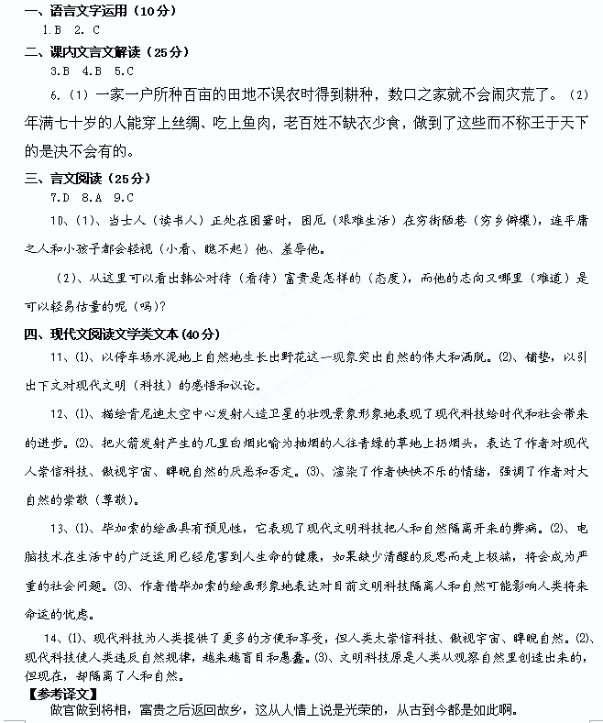大概士人在仕途不通的时候，困居乡里，那些平庸之辈甚至小孩，都能够轻视欺侮他。就像苏季子不被他的嫂嫂礼遇，朱买臣被他的妻子嫌弃一样。可是一旦坐上四匹马拉的高大车子，旗帜在前面导引，而骑兵在后面簇拥，街道两旁的人们，一齐并肩接踵，一边瞻望一边称羡，而那些庸夫愚妇，恐惧奔跑，汗水淋漓，羞愧地跪在地上，面对车轮马足扬起的灰尘，十分后悔，暗自认罪。这么个小小的士人，在当世得志，那意气的壮盛，以前的人们就将他比作穿着锦绣衣裳的荣耀。
只有大丞相魏国公却不是如此，魏国公，是相州人士。先祖世代有美德，都是当时有名的大官。魏国公年轻时就已考取高等的科第，当了大官。全国的士人们，听闻他传下的风貌，仰望他余下的光彩，大概也有好多年了。所谓出将入相，富贵荣耀，都是魏国公平素就应有的。而不像那些困厄的士人，靠着侥幸得志于一时一事，出乎庸夫愚妇的意料之外，为了使他们害怕而夸耀自己。如此说来，高大的旗帜，不足以显示魏国公的光荣，玉圭官服，也不足以显示魏国公的富贵。只有用恩德施于百姓，使功勋延及国家，让这些都镌刻在金石之上，赞美的诗歌传播在四面八方，使荣耀传于后世而无穷无尽，这才是魏国公的大志所在，而士人们也把这些寄希望于他。难道只是为了夸耀一时，荣耀一乡吗？
